ИСКАТЕЛЬ ПОВРЕЖДЕНИЙ УНИВЕРСАЛ-911М-10

(мощность генератора 120 Вт)

- НАЗНАЧЕНИЕ.

Искатель повреждений цифровой индикаторного типа Универсал-911М-10 со встроенным блоком памяти БПС-2 в отличии от всех известных трассопоисковых приборов выполнен по двухканальной схеме, т.е. одновременно работают канал определения линии трассы и канал поиска повреждений (в кабеле, трубопроводе, при обнаружении мест несанкционированных врезок), что в 2-3 раза сокращает время на выполнение работ. Искатель повреждений работает на двух рабочих частотах 1177 и 8475 Гц, это позволяет использовать его как на длинных, так и коротких по протяженности коммуникациях. Встроенный блок памяти со спутниковой навигацией производит запись измеренных величин, координат точек измерения и передачу этой информации на ПК.
Искатель повреждений Универсал-911-М-10 предназначен для:
- определения трассы прокладки силовых кабелей, кабелей связи, скрытой проводки, нагревательного кабеля для тёплых полов;
- определения трассы прокладки токопроводящих трубопроводов (газопроводов, нефтепроводов, аммиакопроводов, водопроводов, трубопроводов канализационных и тепловых сетей);
- определения трассы прокладки полиэтиленовых трубопроводов, наполненных водой;
- определения трассы прокладки и глубины залегания контуров и шин заземления;
- определения глубины залегания кабелей и трубопроводов методом треугольника (45 град.);
- обнаружения мест повреждений силовых кабелей, кабелей связи, нагревательн. кабеля (обрыв, короткое замыкание, мест понижения изоляции) индукционным, штыревым методом (метод потенциалов, градиента) и на активную электрическую антенну;
- обнаружение мест повреждений кабелей акустическим методом;
- обнаружения мест дефектов изоляции в подземных стальных трубопроводах на электрическую антенну и штыри;
- обнаружения мест дефектов изоляции в подводных стальных трубопроводах на штыри;
- обнаружение мест несанкционированных врезок на трубопроводах;
- обнаружения мест контакта между футляром и стальным трубопроводом под железнодорожными и автомобильными переходами;
- определение трассы прокладки полиэтиленового газопровода с контрольным проводником;
- определения трассы прокладки полиэтиленового газопровода без контрольного проводника акустическим методом;
- обнаружение мест утечки в трубопроводах с жидкостями (вода, горючесмазочные вещества) акустическим методом по интенсивности шума в месте повреждения;
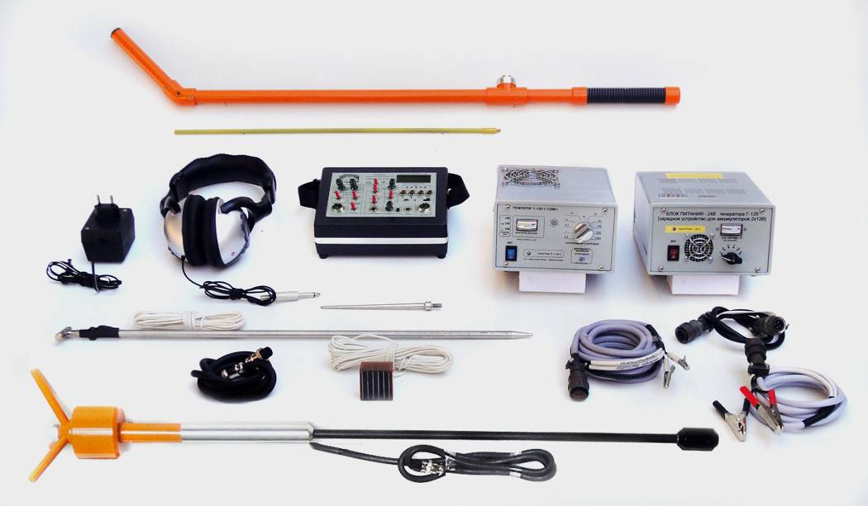

Конструкция искателя повреждений предусматривает:

- эксплуатацию на предприятиях электрических сетей;
- эксплуатация на предприятиях связи, где используются многопарный медный и оптоволоконный кабели;
- эксплуатацию на предприятиях, где используются трубопроводы из различного материала;
- эксплуатацию на предприятиях, специализирующихся на обследовании и ремонте кабелей и трубопроводов;
- эксплуатацию на предприятиях, специализирующихся на монтаже и эксплуатации нагревательного кабеля для тёплых полов;
- работу приёмника совместно с генератором индукционным методом на магнитную антенну;
- работу приемника совместно с генератором на активную электрическую антенну или штыри;
- работу приемника без генератора в пассивном режиме в широкой полосе частот (на частотах 50 или 100 Гц);
- работу приемника в режиме течеискателя с использованием акустического датчика (геомикрофона);
- индикацию принимаемых сигналов канала «трасса» и канала «изоляция» на стрелочный, светодиодный и цифровой индикаторы;
- одновременную индикацию принимаемого сигнала канала «трасса» и канала «изоляция» на цифровой индикатор во всем динамическом диапазоне, от минимального до максимального уровня напряжённости электромагнитного поля при поиске мест повреждений на магнитную антенну, электрическую антенну или штыри;
- поочерёдный контроль принимаемых сигналов канала «ТРАССА» и канала «ИЗОЛЯЦИЯ» на головные телефоны;
- раздельные регулировки чувствительности стрелочного и светодиодных индикаторов громкости телефонов;
- одновременное использование магнитной антенны и любого из датчиков для уточнения линии трассы и отыскания повреждений в кабелях или трубопроводах;
- высокую чувствительность геомикрофона к слабым акустическим сигналам;
- цифровую стрелочную и светодиодную индикацию работы геомикрофона при отыскании мест порывов трубопроводов с жидкостями, воздухом или газом;
- запись измеренных величин (напряженность электромагнитного поля, принятую магнитной антенной и уровень сигналов, принятый электрической антенной, на штыри или геомикрофоном), глубину залегания, координаты точек измерения и передачу этой информации на ПК;
- высокую стабильность электрических параметров при резких перепадах температур;
- питание генератора от сети 220 В 50 Гц или внешнего аккумулятора 12-24 В;
- подзарядку аккумуляторов 24 В от БП 220/24 В;
- малый вес, надёжность конструктивных решений, малые габаритные размеры;
- ресурс при ежедневной работе 15 лет;
- гарантию безотказной работы — 12 месяцев;

- УСЛОВИЯ ЭКСПЛУАТАЦИИ.

Искатель повреждений обеспечивает работу при:
  - температуре окружающей среды от - 40 ̊ С до +50 ̊ С ;
  - относительной влажности воздуха до 80% ;
⁵⁰
  - напряжении питающей сети 220± ³⁰ В с частотой 50Гц (для блока питания БП 220/24 В);
  - напряжении питания приёмника 12± ² В постоянного тока;
^{0,5}
³
  - напряжения питания генератора тональных импульсов 24 ± В постоянного тока. Приёмник и генератор тональных импульсов защищены от неправильного подключения источников постоянного тока (переполюсовки).
¹³
Блок питания БП 220/24В защищен от перегрева при тяжелых условиях эксплуатации (высокая внешняя температура или работа на больших токах по цепи 220В или в нагрузке).
Аппаратура выполнена в носимом исполнении.

3. ТЕХНИЧЕСКИЕ ДАННЫЕ.
Генератор Г-120/3

3.1. Количество кварцованных частот 3
3.2. Рабочие частоты генератора 477 Гц, 1177 Гц, 8475Гц
3.3. Длительность импульсов тональной частоты генератора, с 0,3; непрерывн.
3.4. Выходное сопротивление генератора, Ом 0,5; 1; 2,5; 5; 10; 25 ; 50; 100; 500; 1000;
3.5. Выходная мощность генератора на согласованной нагрузке, Вт не менее:
- при питании от БП220/24В (при напряжении в сети ~ U=220В^{±1В}) 120
- при питании от аккумуляторов (2х12В) U =24В÷27В 100÷120
- при питании от одного аккумулятора U=12B÷13,5В 30÷40
3.6. Напряжение питания генератора, В 220± 30
⁻¹
3.7. Частота питающей сети, Гц 50
3.8. Напряжение питания генератора от источника постоянного тока, В 12÷24⁺³
3.9. Ток, потребляемый генератором от:
- аккумуляторов 2х12В, А (при максимальной выходной мощности) 6,0÷6,5
- блока питания БП 220/24 (при максимальной выходной мощности и положения галетного переключателя от 1 до…5) 6,0÷6,5
3.10. Вес генератора, кг 2,6
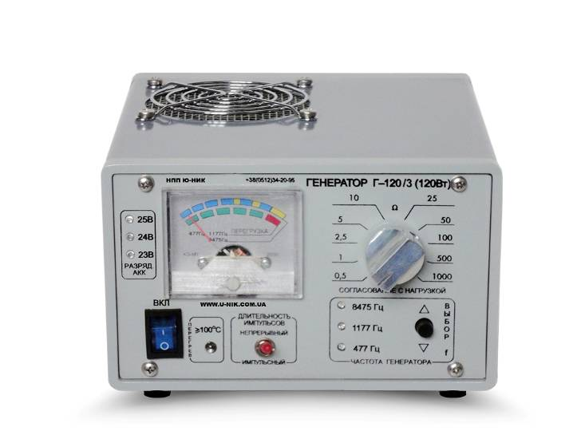
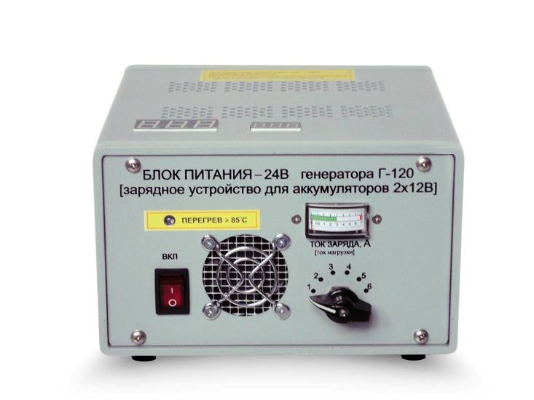
3.11. Вес блока питания БП 220/24 В, кг 4,0
3.12. Размер корпусов генератора и блока питания БП 220/24В, см 19х16х10

Генератор Г-120/3 Блок питания БП220/24В
(зарядное устройство для аккумуляторов 2х12В)

3.13. Максимальный выходной ток на нагрузках сопротивлением

0,5 Ом | 15,5 А
1 Ом | 11 А
2,5 Ом | 7,0 А
5 Ом | 5,0 А
10 Ом | 3,5 А
25 Ом | 2,2 А
50 Ом | 1,6 А
100 Ом | 1,1 А
500 Ом | 0,5 А
1000 Ом | 0,35 А

3.14. Максимальное выходное напряжение на нагрузках сопротивлением

0,5 Ом | 7,8 В
1 Ом | 11 В
2,5 Ом | 17,5 В
5 Ом | 25 В
10 Ом | 35 В
25 Ом | 55 В
50 Ом | 78 В
100 Ом | 110 В
500 Ом | 250 В
1000 Ом | 350 В
Блок питания БП220/24В (зарядное устройство для аккумуляторов 2х12В)

3.15. Выходное нестабилизированное напряжение при положении галетного переключателя:
(при напряжении в сети ~220^{±1}В)

1 положение | 23,0 В
2 положение | 24,5 В
3 положение | 26,0 В
4 положение | 27,5 В
5 положение | 29,0 В
6 положение | 31,5 В

3.16. Выходной ток при положении галетного переключателя:
(при напряжении в сети ~220^{±1}В)

1 положение | 6,0 А
2 положение | 6,30 А
3 положение | 6,50 А
4 положение | 7,0 А
5 положение | 7,40 А
6 положение | 7,86 А

3.17. Максимальный допустимый выходной ток в нагрузке, А 6,5
(при питании генератора или заряде аккумуляторов 2х12В 18-60А/ч)
3.18. Индикация тока в нагрузке, А 0-7

3.19. Индикация температуры:
- светодиодная при нагреве внутри ≥ 85 ̊ С
- цифровая (диапазон изменения температуры) -55…+127 ̊ С

3.20. Два порога температуры:

1. Для варианта без цифрового индикатора температуры и цифрового индикатора выходного напряжения:
- отключение при температуре + 85 ̊ С
- включение при охлаждении до температуры + 65 ̊ С

2. Для варианта с цифровым индикатором температуры и цифровым индикатором выходного напряжения:
- отключение при температуре + 85 ̊ С
- включение при охлаждении до температуры + 50 ̊ С
(температура порога включения имеет заводскую установку + 50 ̊ С, но может быть другой по желанию заказчика)

3.21. Питание вентилятора охлаждения от внешнего источника питания 12В током, не менее 0,5А
(входит в комплект)

Приёмник

3.22. Рабочие частоты приёмника, Гц 1177, 8475
3.23. Чувствительность приёмника по электрическому входу для магнитных антенн, мкВ 0,1
3.24. Чувствительность приёмника по электрическому входу для электрических антенн, мкВ:
- на частоте 477 Гц 0,03
- на частоте 1177 Гц 0,03
- на частоте 8475 Гц 0,05
3.25. Чувствительность приёмника на частоте 50 Гц, мкВ 10
3.26. Чувствительность приёмника на частоте 100Гц, мкВ 10
3.27. Полоса пропускания приёмника в режиме ПОЛОСА УЗК., Гц:
- по уровню 0,7 для f =1177Гц…5, для f = 8475 … 30
- по уровню 0,1 для f =1177Гц…20, для f = 8475 … 120
3.28. Диапазон принимаемых частот в режиме ПОЛОСА ШИРОКАЯ 20Гц - 30 кГц
3.29. Ослабление сигналов помех частот 50 и 100 Гц в узкой полосе приема, Дб, не менее 85
3.30. Динамический диапазон схемы цифрового индикатора, отн. ед. 0 - 5000
(отображение уровня сигналов)
3.31. Контроль состояния аккумуляторов приемника, В 8 – 15
(на цифровом индикаторе)
3.32. Определение мест нарушения сопротивления изоляции жил кабелей без экрана с ПВХ-
оболочкой относительно грунта 0,1 Ом -7 мОм
(Генератор подключается по схеме ЖИЛА-ЗЕМЛЯ)
3.33. Определение мест повреждений экрана кабеля относительно грунта в полиэтиленовой оболочке (из сшитого полиэтилена, РК-кабель) 0,1 Ом- 7 мОм (Генератор подключается по схеме ОБОЛОЧКА-ЗЕМЛЯ)
3.34. Обнаружение мест дефектов изоляции стальных трубопроводов площадью от 0,1мм² и более с точностью,
не менее, см:
- электрической антенной длиной 0,5 мм 50
- при снятой электрической антенне 20
3.35. Определение несанкционированных врезок изолированных и неизолированных
длиной, мм от 70 и более
3.36. Точность определения линии трассы, см ± 2-5
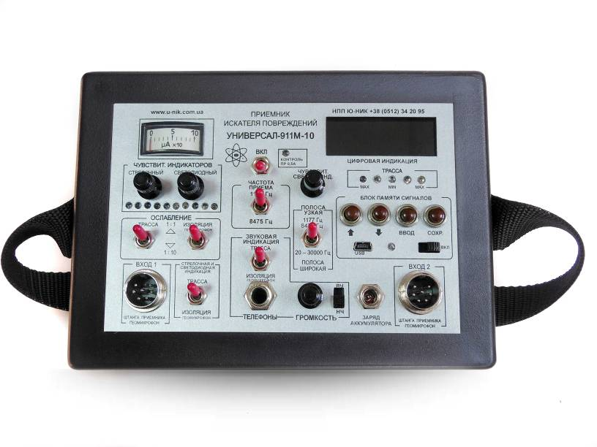
(для глубин до 1метра. На больших глубинах погрешность составляет 5% и несколько зависит от наличия поблизости параллельно расположенных коммуникаций).

Приёмник Универсал-911М-10

3.37. Точность определения глубины залегания, см ± 2-5
(для глубин до 1метра. На больших глубинах погрешность составляет 5% и несколько зависит от наличия поблизости параллельно расположенных коммуникаций).
3.38. Обнаружение трасс подземных коммуникаций на глубинах, м до 20
(при условии согласования выхода генератора с сопротивлением нагрузки).
3.39. Напряжение питания приемника, В 12± ²
^{0,5}
(10 аккумуляторов 1,2 В 1300 мА/ч типа GP).
3.40. Обнаружение мест акустической утечки трубопроводов на глубинах, м 0-8
(глубина 5-8 м для жидкостей при давлении не менее 6-8 кг/см).

3.41. Обнаружение мест акустической утечки газопроводов среднего и высокого давления на глубинах, м 0-6
(зависит от размера свища и давления в газопроводе, не менее 3 – 5 кг/см).
3.42. Нагрузка приёмника - головные телефоны общим сопротивлением, Ом 16
(2 параллельно соединенных телефона по 32 Ом)
3.43. Ток, потребляемый приемником, мА:
(в среднем положении регулятора громкости)
- в режиме ПОЛОСА УЗК. 30
- в режиме ПОЛОСА ШИР. 20
- в режиме ТЕЧЕИСКАТЕЛЬ 35
3.44. Вес приемника без элементов питания, кг 1,1
3.45. Вес приемника с элементами питания, кг 1,45
3.46. Размер корпуса приемника, см 19х14х6

Блок памяти сигналов БПС-2

Блок памяти сигналов БПС-2 разработан для записи в электронном виде сигналов, принимаемых 2-х канальным приемником искателя повреждений Универсал -911М-10:
- напряженности электромагнитного поля сигнала генератора Г-120/3 частотой 1177, 8475Гц или сигнала станции катодной защиты частотой 100Гц (КАНАЛ ТРАССА);
- уровней сигналов на электрическую антенну или штыри в местах повреждения изоляции или в местах обнаружения несанкционированных врезок (КАНАЛ ИЗОЛЯЦИЯ) по сигналу генератора частотой 1177Гц или 8475Гц.

Кроме сигналов приемника он производит запись:
- координат точек измерения пройденного маршрута при помощи встроенного приемника, принимающего сигналы от GPS и Глонасс навигационных спутников;
- точность определения координат зависит от количества спутников и условий местности в момент измерений и составляет от 2 до 10 м.
- глубины залегания трубопровода (измеряется методом треугольника и вводится вручную);
- напряжения питания приемника;
- даты: год, месяц, число, час, сек. произведенных измерений;
- порядковый номер и шаг измерений;

Блок памяти позволяет производить удаление неправильно записанных измерений в процессе работы.
Информация, записанная в память БПС-2 переносится на ПК с помощью USB
На ПК с помощью программного обеспечения производится построение графиков напряженности электромагнитного поля, принятой магнитной антенной и уровней сигналов, принятых электрической антенной или на штыри, график пройденного маршрута на местности с указанием координат. График пройденного маршрута при необходимости можно наложить на карту местности. При построении графика напряженности зеленым цветом показан допустимый уровень поля электромагнитного сигнала, не менее 1000 ед. для магнитной антенны. Красным цветом показан низкий уровень поля, менее 1000 ед., при котором измерение уровней сигналов на электрическую антенну не рекомендуется.

В таблице указываются:
- название прибора;
- пункт измерения;
- Ф.И.О. оператора;
- режим работы;
- шаг измерений;
- порядковый номер измерений;
- дата, время измерений;
- глубина залегания трубопровода;
- напряженность электромагнитного поля генератора в точке измерения (КАНАЛ ТРАССА) от 0 до 5000 отн.ед.;
- уровень сигналов, измеренный электрической антенной или на штыри (КАНАЛ ИЗОЛЯЦИЯ) от 0 до 5000 отн.ед.;
- напряжение питания приемника. Разряд аккумуляторов ниже 9 В индицируется красным цветом;
- коэффициент величины повреждения изоляции в точке измерения. Вычисляется по формуле, которая учитывает уменьшение сигнала генератора по мере удаления от точки подключения. Абсолютная величина коэффициента в точках измерения дает истинное представление, насколько велико повреждение изоляции в точках измерений на разных удалениях от точки подключения генератора;
- координаты точек измерений.

В графе примечание можно вручную дать дополнительную информацию к той или иной точке измерения.
Все графы, кроме примечания невозможно исправить или корректировать, что исключает возможность несанкционированного вмешательства в отчетную документацию.
Количество точек измерений не менее 50 000.
Конструктивно блок памяти БПС-2 выполнен в виде отдельного модуля, который установлен внутри приемника Универсал-911 М-10.

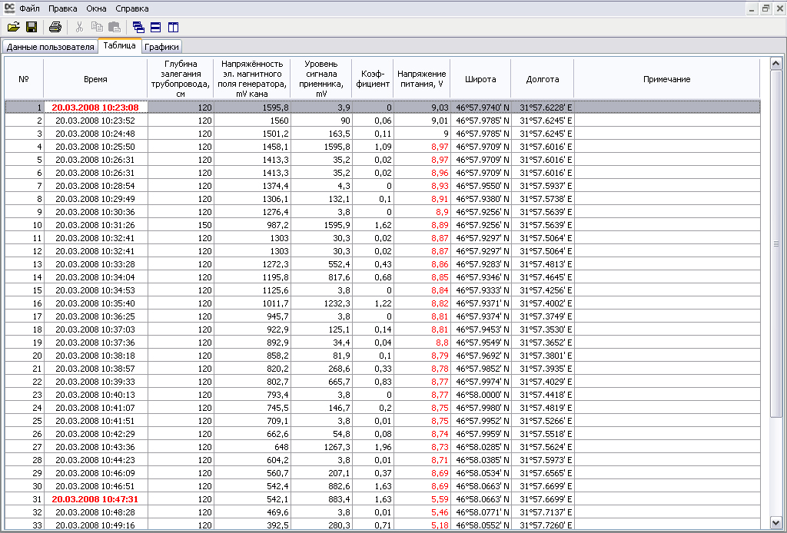

Интерфейс программного обеспечения DC VIEWER

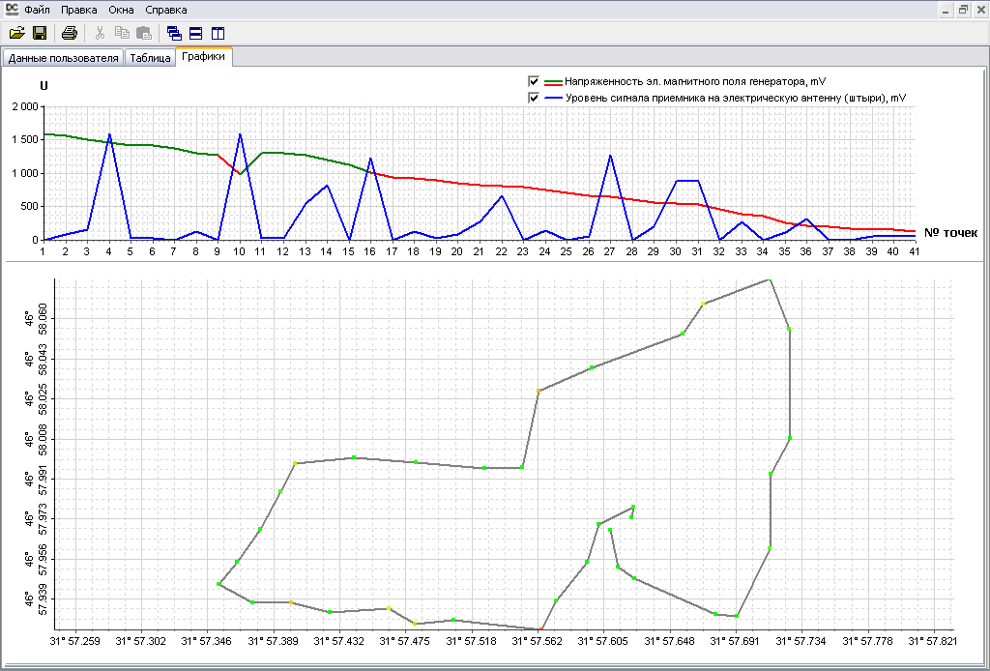

Интерфейс программного обеспечения DC VIEWER

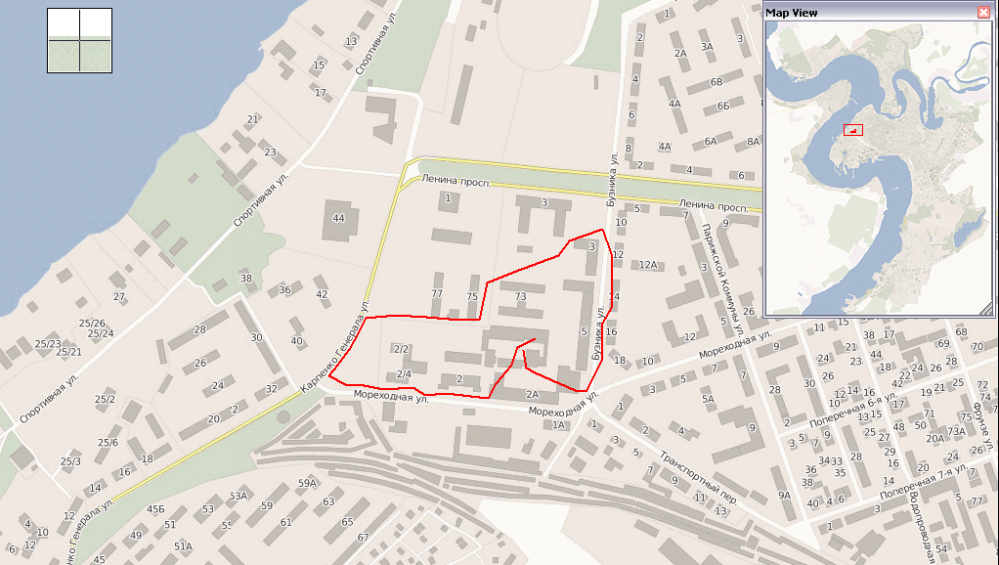

Интерфейс программного обеспечения DC VIEWER

4. СОСТАВ.

В базовом варианте в комплект поставки искателя повреждений УНИВЕРСАЛ – 911М-10 входит:

4.1. ПРИЕМНИК 1
4.1.1. Штанга пластмассовая с магнитной и электрической антеннами 1
4.1.2. Аккумуляторы 1.2В 1300 мА/ч типа GP 10
4.1.3. Аккумулятор 8,4В 170-200мА/ч типа GP (КРОНА) 1
4.1.4. 3арядное устройство для аккумуляторов 12В и 8,4В 1
4.1.5. Телефоны головные 16 Ом 1
4.1.6. Вставка плавкая 0,25А 2

4.2. ГЕНЕРАТОР ТОНАЛЬНЫХ ИМПУЛЬСОВ Г-120/3 1
4.2.1. Шнур питания генератора от аккумуляторов 12-24В 1
4.2.2. Шнур для соединения выхода генератора с линией нагрузки 1
4.2.3. Штырь заземления со шнуром длиной 6м 1
4.2.4. Магнитный контакт со шнуром длиной 10м для трубопроводов 1
4.2.5. Вставка плавкая 8А 10
4.2.6. Ящик для переноски 1

5. Руководство по эксплуатации 1
6. Методическое пособие 1

По отдельной заявке дополнительно поставляются:

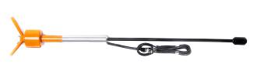 | - Выносной геомикрофон (акустический датчик) с частотным диапазоном 60-1800Гц для жидкостей и электрических сетей или с частотным диапозоном 10000-30000 Гц для газопроводов среднего и высокого давления.  Геомикрофон предназначен для:  - поиска мест повреждений кабелей акустическим методом в составе электротехнической лаборатории;  - поиска мест утечки в трубопроводах с жидкостями на водопроводах, нефтепроводах, продуктопроводах;  - поиска трассы прокладки полиэтиленового газопровода акустическим методом (с помощью внешних механических ударов по стояку газопровода);
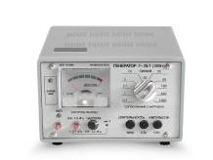 | 2. Генератор Г30/1 в комплекте со шнурами.
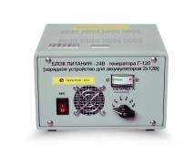 | 3. Блок питания БП 220/24 для питания генератора Г-120/1 от сети 220В 50Гц (Зарядное устройство для аккумуляторов 2х12В 18-60А/ч).
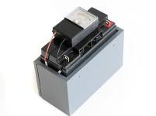 | 4. Аккумулятор 12 В 18 А/ч (для питания генератора Г-30/1 герметичный гелевый (для питания генератора Г-30/1 в полевых условиях) со стрелочным вольтметром ( для контроля разряда аккумулятора и их заряда).
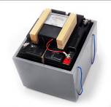 | 5. Аккумуляторы 2 шт. x 12В 18 А/ч. Герметичные гелевые (для питания генератора Г-120/1 в полевых условиях) со стрелочным вольтметром (для контроля разряда аккумуляторов и контроля и контроля заряда).
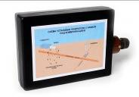 | 6. Рамка генератора-индуктор (для бесконтактного способа передачи сигнала генератора на коммуникации).
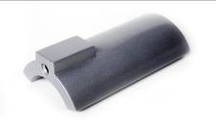 | 7. Накладная рамка НР-08 (для уточнения места повреждения при однофазных замыканиях в бронированных кабелях в наземном положении) и поиска мест повреждений в кабелях для теплых полов.
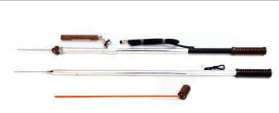 | 8. Дюралюминиевые штанги в комплекте с магнитной антенной и штырь-иглой (для контактного-штыревого метода) и электрической антенной (для бесконтактного определения мест нарушения изоляции кабеля и мест дефектов изоляции трубопроводов).
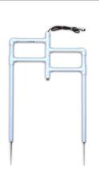 | 9. Рамка со штырями для водных переходов (для поиска мест дефектов изоляции на воде с лодки).
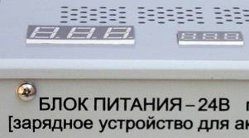 | 10. Встроенные цифровые индикаторы на верхней крышке БП220/24В:  - температуры внутри блока питания;  - напряжения на выходе блока питания.  Цифровые индикаторы температуры и напряжения позволяют более корректно эксплуатировать блок питания БП220/24В и генератор, производить заряд аккумуляторов и обеспечить надежную и безаварийную их эксплуатацию.
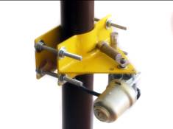 | 11. Генератор «УДАР» для поиска трассы прокладки полиэтиленового газопровода. Производит механические удары по стояку газопровода с частотой 1 раз в секунду. Кронштейн позволяет установку на газопроводах диаметром от 32 до 160 мм.
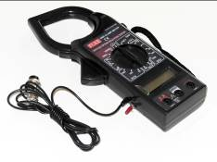 | 12. Токовые клещи-мультиметр. Подключаются на вход приемника. Применяются для отыскания кабеля в пучке кабелей. Мультиметром можно измерить U,I и R.

